“为发展学生思维而教”
——2024.3.5罗宗绪工作室课例研修活动
2024年3月5日，双流区名师罗宗绪工作室一行人齐聚立格实验学校开展课例研修活动。双流区第十一届学科大比武在即，工作室四名学员参加本次教赛，活动聚焦工作室理念“为发展学生思维而教”，针对四位老师的课例展开交流。
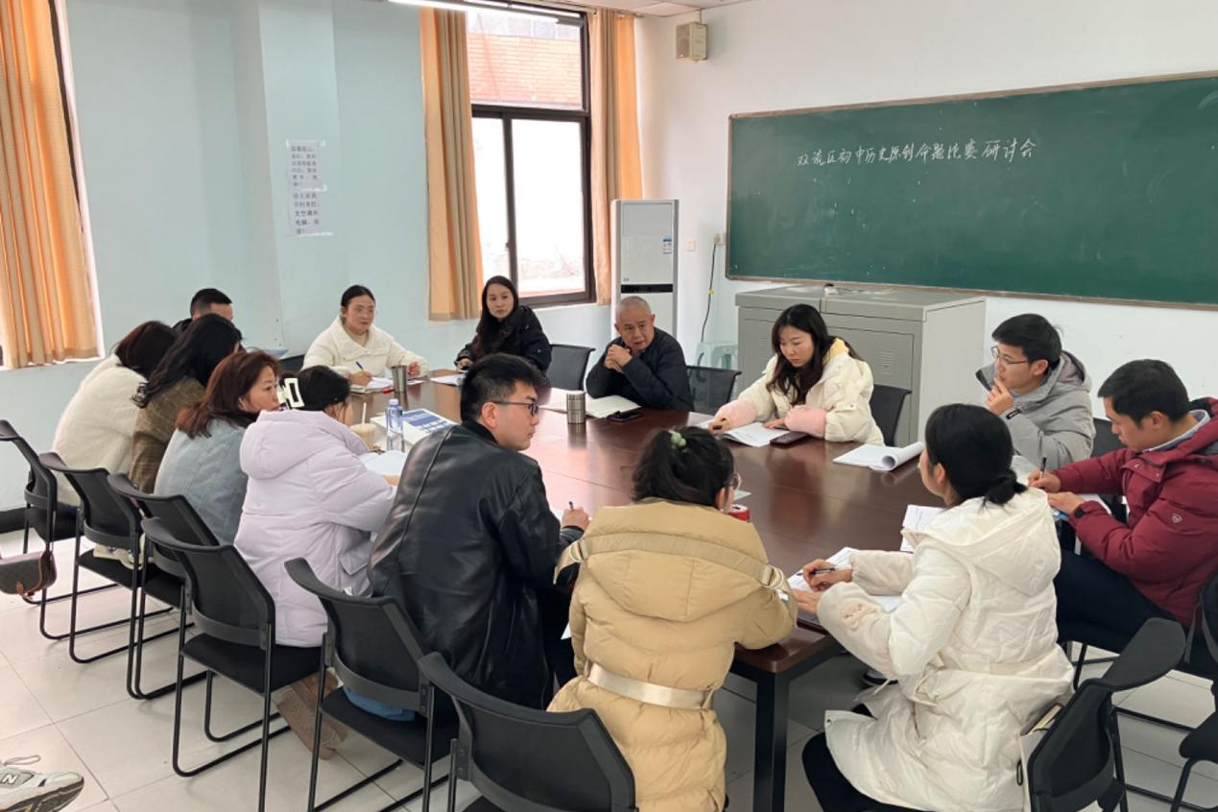
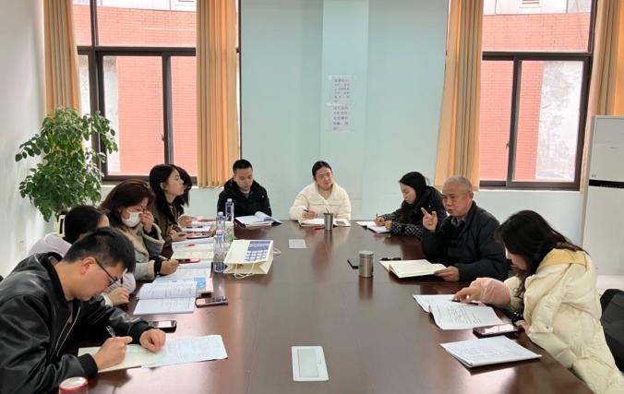
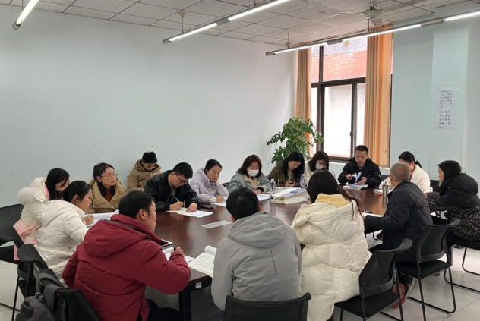
本次活动的第一个案例是工作室学员张慧萌的《同底数幂的除法》。这是唯一一节非章头课，张老师从“类比探究零指数、负整数指数幂”、“特殊到一般归纳”“结论如何用数学方式说明”三个方面展开设计，呈现了探究的过程，引导学生思考学习数学知识的一般方法。罗老师指出“在大单元下，如何通过一个任务的设计让学生形成探究方法”是本节课设计的关键，可以从这个方面深挖，让课堂更加出彩。
第二个案例是工作室学员刘丽虹的《分式》，刘老师从复习代数式（整式）入手，以分数为本思，借助字母表示数自然引出分式，因而类比分数的学习研究分式有无意义、分式的四则运算和分式的值，整节课的设计充分体现了类比学习的意义。罗老师指出“本节课的核心素养是模型思想，形如，从实际生活中的情境建模：整式和分式，从研究运算、借助方程研究新的模型，如此更能体现大单元教学”。
第三个案例是工作室学员章会平的《因式分解》，张老师提炼本节课的核心任务：体验等式恒等变形的意义，抽象因式分解的意义。因此设定分任务：（1）通过问题情境感受恒等变形的必要性；（2）通过直观图形、整式的乘法体验因式分解等式变形的存在性，抽象概括因式分解的定义；（3）因式分解概念的应用与发展。罗老师指出“因式分解要充分体现恒等变形，作为整式的一种重要的恒等变形，它和整式乘法运算有着密切的联系。教材通过章头图让学生整体把握本章知识的本质概貌，以因数分解为基础，通过图形变换、整式乘法的逆运算形成因式分解的概念”。
第四个案例是工作室学员何耀的《图形的平移》，何老师阐述本节课的设计思路：通过分析各种平移现象的共性，直观地认识平移，探索平面图形平移的基本性质，利用平移的基本特征研究简单的平移画图。核心任务确定为“经历平移的认识及平移性质探究的过程，发展空间观念”。罗老师指出“首先应充分体现本节课在数学中的地位：研究几何的动态方式——图形变换，物体的运动是具体的，图形的运动是抽象的，如何教会学生用图形变换的角度去研究几何图形的性质是本节课需突破的”。
学员们认真听取师父的教材分析与对数学的理解，并提出了自己的收获与困惑。罗老师深入浅出地为大家解答疑问和困惑，并提出了切实可行的操作建议，让老师们获益匪浅。
活动最后，罗老师提出：不论是概念课、技能课，还是专题课、复习课，首先要做到理解教材、理解数学、理解学生，认真做到“情境育思、问题促思、引导善思、拓展创思”，利用好学生思维进阶的脚手架——思维导向、目标指向、教师导语，才能真正设计出好课。
本次活动在掌声雷动中圆满落幕。大家带着疑惑与期许而来，携着收获与满意离开。一场盛宴般的教研活动让思维得以碰撞，让经验加以推广，让教育理念遍地开花，让更多的教师和学生因此而获益。

